Ein Bild, das Schild enthält.

**Staatliche Regelschule „Juri Gagarin“**

**06567 Bad Frankenhausen, Müldenerstr. 11  
🕿 034671 - 6690**

**Vertretungsplan-App**

Sehr geehrte Erziehungsberechtigte,

Sie und Ihr Kind haben die Möglichkeit, den Vertretungsplan für den darauffolgenden Tag über die App „DSB“ einzusehen. Dies entbindet Ihr Kind aber nicht von der Pflicht, die Aushänge im Schulhaus jeden Tag zu beachten.

Die App kann kostenlos installiert werden und ist mit folgenden Informationen betriebsbereit:

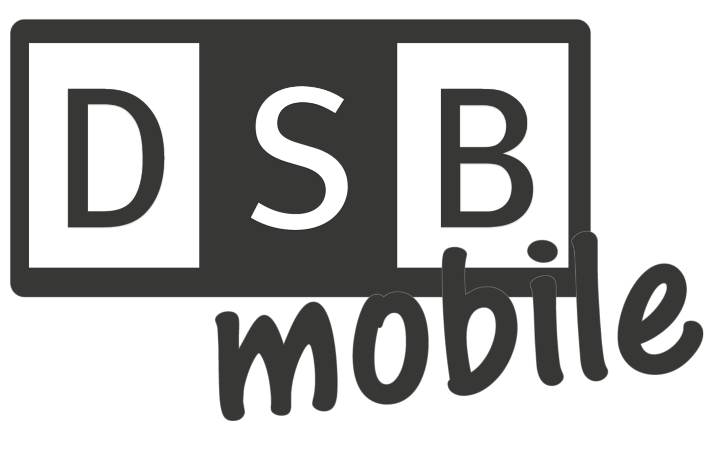

**Vertretungsplan online für Schüler**

*Internetadresse für den PC:*

<https://mobile.dsbcontrol.de>

*Smartphone:*

App: DSB mobile kostenlos installieren

*Kennung:* 239762  
*Passwort:* regelschule